

UNIVERSIDAD DEL SURESTE

LICENCIATURA EN MEDICINA HUMANA

Materia:
Micro anatomía
TRABAJO:
Trabajo de equipo
Profesor:
DR. Alejandro
Grado:
1DO SEMESTRE

Integrantes:
Ramírez Ruiz Roger

Campus: Tuxtla Gutiérrez Chiapas 29/10/24

TROMBOCITOS
Los trombocitos son pequeños fragmentos citoplasmáticos limitados por una membrana y enucleados que derivan de los megacariocitos.
Los trombocitos o plaquetas actúan en la vigilancia de los vasos sanguíneos, la formación de coágulos de sangre y la reparación del tejido lesionado.
Estas derivan de grandes células poliploides en la medula ósea llamadas megalocitos.
Después de la entrada en el sistema vascular de la medula ósea, las plaquetas circulan como estructuras discoidales alrededor de 2-3 um de diámetro.
Desde un punto de vista estructural las plaquetas pueden dividirse en 4 zonas según su organización:
Los trombocitos derivan de una célula progenitora de los megacariocitos/ eritrocitos bipotencial, que se diferencia en la célula progenitora predestinada a convertirse en megacariocitos y por último un megacariocito.
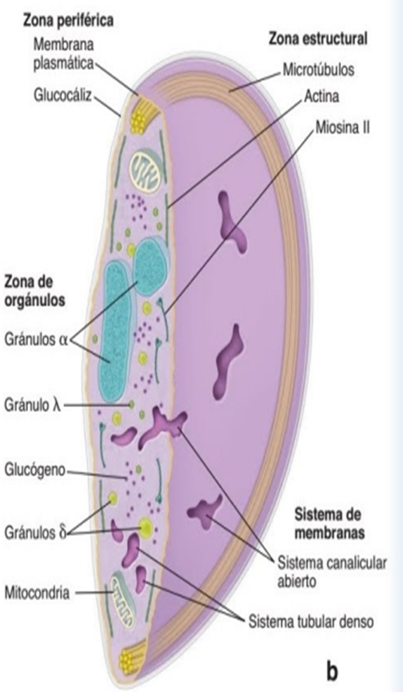
Estas se forman bajo la influencia del factor estimulante de colonias de granulocitos-macrófagos.
Zona periférica: zona en la membrana celular cubierta por una gruesa
Capa su. De glucocaliz.
Zona estructural: compuesta por micro túbulos, filamentos,
de actina, miosina y proteína.
Zona de orgánulos: Esta zona ocupa el centro de la plaqueta.
Zona membranosa: Se compone de dos conductos membranosos.
1. Sistema Canalicular abierto, es una membrana que no participa
en la subdivisión del citoplasma de los megacariocitos.
2. Sistema tubular denso, contiene material denso que sirven como
Almacenamiento de iones de calcio.

Hemograma
Es un análisis de sangre completo que se solicita con mayor frecuencia al laboratorio.
Un hemograma típico incluye lo siguiente:
recuento de leucocitos, puede indicar reacciones inflamatorias como quemaduras, infecciones, fracturas y otras lesiones corporales.
Tipos de leucocitos(diferencial), identifica cada tipo de leucocitos y sus principales funciones.
Hematocrito, mide el porcentaje del volumen de eritrocitos en la muestra de sangre.
Hemoglobina, mide la cantidad o concentración de hemoglobina que tiene la sangre y así descartar ausencia de anemia o policitemia.
Índices de eritrocitos, el cual incluye 4 índice:
1. volumen corpuscular medio, refiere al tamaño de los eritrocitos de la sangre.
2. hemoglobina corpuscular media, cantidad de hemoglobina en un eritrocito.
3. concentración de hemoglobina corpuscular media, que es el porcentaje de concentración de hemoglobina en un eritrocito.
4. amplitud de la distribución de los eritrocitos, muestra si los eritrocitos tienen mismas características.
Recuento de trombocitos, las cuales son importantes en la coagulación de la sangre y su elevación y puede estar relacionada con la alteración proliferativa de la medula ósea.
Hematopoyesis
La hematopoyesis o hemopoyesis incluye tanto la eritropoyesis como la leucoyesis. Así como la trombopoyesis.
La hematopoyesis se encarga de mantener una concentración constante de los diferentes tipos de células que hay en la sangre periférica. Tanto el eritrocito como plaquetas de los seres humanos permanecen toda su vida en la sangre circulante.
La hematopoyesis inicia en las primeras etapas del desarrollo embrionario.
Durante la vida fetal tanto como los leucocitos se forman en varios órganos antes de la diferenciación de la medula ósea.

Teoría monofilética de la hematopoyesis
Las células de la sangre derivan de una célula madre hematopoyética común
La célula madre hematopoyética común de la teoría monofilética de la hematopoyesis se denomina célula madre hematopoyética (CMH) o célula madre pluripotencial.
Las CMH también tiene el potencial de diferenciarse en múltiples linajes de las células de la sangre no sanguíneas y contribuir a la regeneración celular de diversos tejidos y muchos tejidos.
Una CMH en la medula ósea origina múltiples colonias de células madre progenitoras.
En la medula ósea, las descendientes de las CMH se diferencian en dos colonias principales de células progenitoras multipotenciales:
Las progenitoras mieloides comunes (PMC) y las progenitoras linfoides comunes (PLC).
Células progenitoras de megacariocitos/ eritrocitos (PME). Estas células madre bipotenciales dan origen a células progenitoras monopotenciales predestinadas a convertirse en eritrocitos que producen el linaje eritrocito.
Células progenitoras de granulocitos/ monocitos (PGM). Estas células dan origen a los progenitores en el linaje de los neutrófilos; progenitores de neutrófilos, que se diferencian en el linaje de los neutrófilos; progenitores de eosinófilos; células que dan origen a los eosinófilos; progenitoras de basófilos/ mastocitos (PBM), que dan origen tanto a los progenitores de basófilos en la medula como a progenitores de mastocitos en la mucosa gastrointestinal.
Los progenitores de monocitos (PMo o UFC-M) que originan el linaje monocitico.
Eritropoyesis
Los eritrocitos se desarrollan a partir de PMC que, bajo la influencia de la eritropoyetina se diferencian en células PME.
Las células PME se transforman en progenitores sensibles a la eritropoyetina predestinados a convertirse en eritrocitos, que dan origen al proeritroblasto.
La primera célula precursora de la eritropoyesis reconocible morfológicamente se denomina proeritroblasto.
El proeritroblasto es una célula que contiene un gran nuvleo esferico con uno o dos núcleos visibles.
Dentro del proeritrotroblasto se comienza a acumular los componentes necesarios para la producción de hemoglobina.
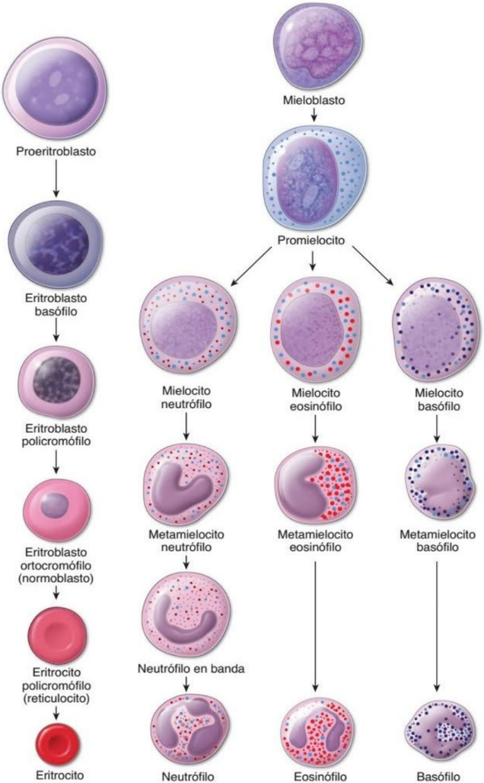
El eritroblasto basófilo es más pequeño que el proeritroblasto, del cual deriva posteriormente la división miotica.
el núcleo del eritroblasto basófilo es más pequeño y cada vez más heterocromático con las mitosis sucesivas.
El eritrocito policromofilo tiene un citoplasma que muestra tanto acidofilia como basofilia.
El eritroblasto octocromofilo se reconoce por su citoplasma acidófilo y su núcleo condensado. El eritrocito octocromofilo pierde su núcleo al expulsarlo de la célula; entonces está listo para pasar a las sinusoides sanguíneas de la medula ósea.
El estado de maduración de los eritrocitos puede determinarse mediante la exploración atenta del núcleo y el citoplasma.
A mediada que el eritrocito madura pueden presentarse algunas tendencias:
Cambios en el tamaño general de la célula.
Cambio en el tamaño general del núcleo.
Cambio en el número de nucleolos.
Cambios en el patrón de la cromátina nuclear.
Cambios en el aspecto de la tinción del citoplasma.
Cinética de la eritropoyesis
La mitosis ocurre en los proeritroblastos, los eritroblastos basófilos basófilos y los eritroblastos policromofilos.
En cada una de estas etapas de desarrollo el eritroblasto se divide en varias ocasiones.
En los seres humanos, los eritrocitos tienen una vida media de alrededor de 120 días.

Trombopoyesis
Todos los días la medula ósea de un adulto sano produce cerca de 1×10^11 plaquetas, una cantidad que puede aumentar 10 veces en los momentos de mayor demanda.
Los trombocitos derivan de una célula progenitora de megacariocitos/ eritrocitos bipotencial, que se diferencia en la célula progenitora predestinada a convertirse en megacariocito.
Las plaquetas se forman en la medula ósea a partir de las mismas PMC que las series eritroide y mieloide.
Granulocitopoyesis
Los granulocitos se originan a partir de PMC multipotencial que se diferencian en PGM bajo la influencia de citocinas como el GM-CSF, factor estimulante de colonias de granulocitos y la IL-3.
Los mieloblastos son las primeras células reconocibles que inician el proceso de la granulocitopoyesis.
Los promielocitos son las únicas células que producen gránulos azurófilos.
El metamielocito es la etapa en la cual se pueden identificar bien los linajes de neutrófilos, eosinófilos y basófilos por la presencia de muchos gránulos específicos.
Cinética de la granulocitopoyesis
La granulocitopoyesis en la medula ósea tarda unas 2 semanas.
La fase mitotica en la granulocitopoyesis dura alrededor de 1 semana y se detiene en la etapa de mielocito tardío.
La fase posmomiotica, caracteriza por la diferenciación celular, de metamielocito a granulocito maduro, también dura alrededor de 1 semana.
Monopoyesis
Los que se producen en la medula ósea a partir de una madre PGM que puede madurar en un mocito o en algún otro de los tres linajes de células granulocitas.
El desarrollo adicional del linaje de células progenitoras de monocitos depende de la presencia continua de los factores de transcripción PU-1 y es estimulado por la IL-3 y el GM-CSF.

Linfopoyesis
Los linfocitos proliferan continuamente en los órganos linfáticos periféricos, la medula ósea sigue siendo el sitio primario de la linfopoyesis en los seres humanos.
Los linfocitos T derivan de la progenitora de las PCL que expresan el factor de transcripción GATA-3.
Los linfocitos B derivan de las PLC en las que se han activado genes específicos para los linfocitos B por un factor de transcripción llamado Pax5.
Las células NK se diferencien bajo la influencia de IL-2 e IL-5 en células pre-NK inmaduras y que, después de la adquisición de funciones efectoras de células NK se conviertan en células NK maduras.
Medula ósea
La médula ósea roja se localiza dentro de los huesos, tanto en la cavidad medular de los huesos largos jóvenes como en los espacios del hueso esponjoso.
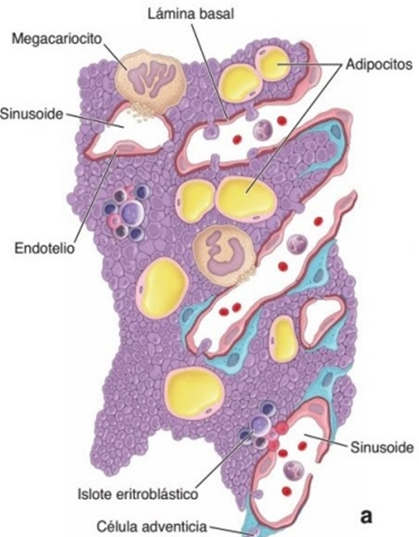
Estas están compuestas por vasos sanguíneos de unidad especializada se les llama sinusoides y están unidas a una red similar a una célula hematopoyética.
por una célula adventicia, llamada célula reticular la cual envía extensiones laminares en la sustancia de los cordones hematopoyéticos los cuales proporcionan cierto grado de sostén a las células sanguíneas en desarrollo.
¿Qué son las sinusoides?
El sistema sinusoides de la medula ósea es una circulación cerrada: los elementos formes nuevos tienen que atravesar el endotelio para entrar en la circulación.
La membrana plasmática abluminal se comprime contra la membrana plasmática luminal hasta fusionarse y formar un poro transitorio de diapédesis transcelular.

Existen 2 tipos de médulas óseas.
La medula ósea roja:
La médula ósea roja contiene las células madre sanguíneas que se transforman en glóbulos rojos, glóbulos blancos y plaquetas.
Estas activan los cordones de las células hematopoyéticas que contienen principalmente células sanguíneas en desarrollo y megacariocitos.
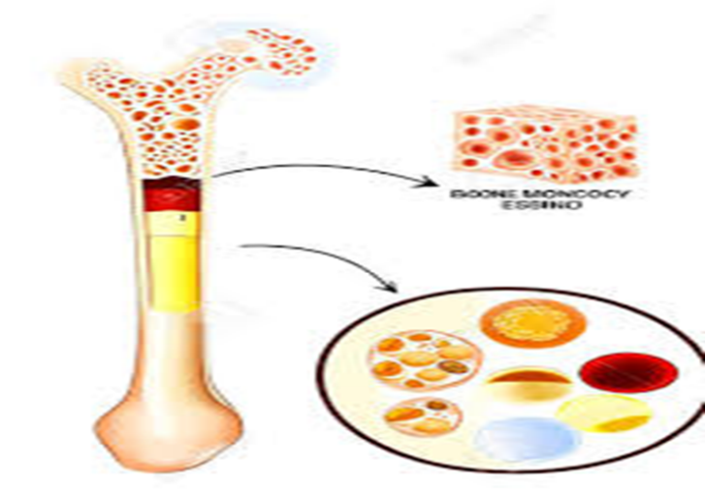
Los dos tipos de células sanguíneas se desarrollan en cúmulos.
Los cuales esta ubicados cerca de la pared de una sinusoide.
Médula ósea amarilla:
La médula ósea amarilla está compuesta, en su mayor parte, de grasa y contiene las células madre que se transforman en cartílago, grasa o células óseas.
Esta no es activamente hematopoyética contiene sobre todo adipocitos, lo que le da el aspecto de tejido adiposo.
La formación principal de la medula ósea es en la cavidad medular de los huesos del adulto que ya no son hematopoyéticamente activos, como los huesos largos de los brazos, las piernas y los dedos de manos y pies.
Celularidad de la médula ósea.
Es uno de los factores mas importantes para la valoración de su función. Es una valoración semicuantitativa y que corresponde a la proporción de células hematopoyéticas con respecto a los adipocitos.
1.La medula ósea con índice normal se le denomina medula ósea normocelular.
2. La medula ósea hipocelular puede ser en apariciones en anemia aplásica.
3. Medula ósea hipercelular puede ser por afectación de tumores originarias de las células hematopoyéticas.

Cavidad bucal
La cavidad bucal consiste en una serie de estructuras que incluye la lengua, los dientes y sus medios de soporte, las glándulas salivales mayores y menores y las amígdalas.
Cada una de las tres glándulas salivales mayores es una estructura par; estas glándulas son las siguientes:
Glándula parótida
Glándula submandibular.
Glándula sublingual.
Las glándulas salivales menores se encuentran se encuentran en la submucosa de la cavidad bocal. Desembocan directamente en la cavidad a través de cortos y se denominan de acuerdo con su ubicación (glándulas bucal, labial, lingual y palatina). Las amígdalas son cúmulos de nódulos linfáticos que se congregan alrededor del istmo de las fauces, en la bucofarínge y en la nasofaringe.
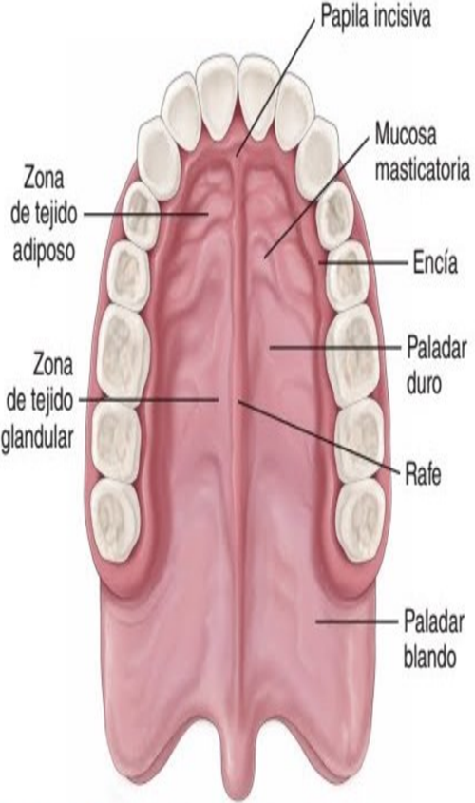
Este tejido linfático rodea los orificios posteriores de las cavidades bucal y nasal, y contiene cúmulos de nódulos linfáticos que comprenden las siguientes estructuras:
Amígdalas palatinas o simplemente amígdalas.
Amígdalas tubáricas.
Amígdalas faríngeas o adenoides.
Amígdalas linguales.
La cavidad bucal esta revestida por una mucosa masticatoria, una mucosa de revestimiento y una mucosa especializada.
La mucosa masticatoria: se encuentra en las encías y el paladar duro. Posee un epitelio plano estratificado queratinizado y, en algunas regiones, paraqueratinizado.
La mucosa de revestimiento: se encuentra en los labios, las mejillas, la superficie mucosa alveolar, el piso de la boca, la superficie ventral de la lengua y el paladar blando.
La mucosa especializada: está relacionada con el sentido del gusto y se encuentra restringida a la superficie dorsal de la lengua.
Faringe
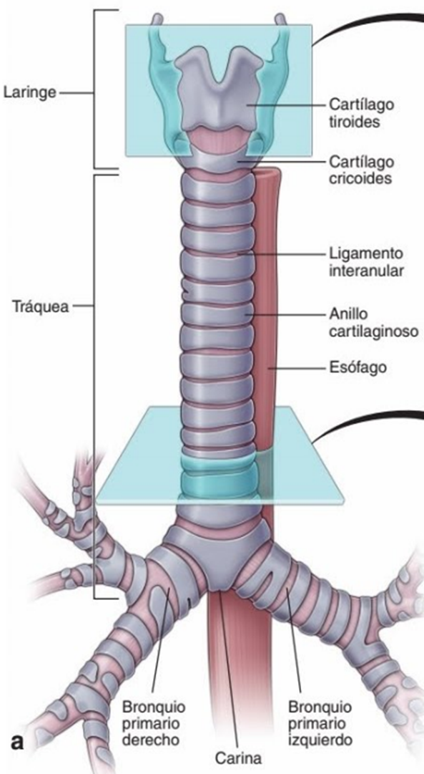
La faringe comunica las cavidades nasales y bucal con la laringe y el esófago. Permite el paso del aire y los alimentos, y actúa como una cámara de resonancia para la fonación. La laringe está situada por detrás de las cavidades nasal y bucal y se divide regionalmente en nasofaringe y bucofaringe, respectivamente.
Las trompas auditivas comunican la nasofaringe con ambos oídos medios. En la pared de la nasofaringe hay tejido linfático difuso y nódulos linfáticos. El grupo de nódulos linfáticos concentrados en la unión entre las paredes superior y posterior de la faringe se denomina amígdala faríngea.
Porción tubular o tubo digestivo
La porción del tubo digestivo se extiende desde el extremo proximal del esófago hasta el extremo distal del conducto anal. Este es un tubo hueco con paredes formadas por 4 capas distintivas.
Mocosa el cual esta formada por un epitelio de revestimiento, un tejido conjuntivo subyacente conocido como lamina propia y la muscular de la mucosa el cual se compone de un musculo liso.
Submucosa compuesta por tejido conjuntivo denso irregular.
Muscular externo por su mayor parte es de dos capas de musculo liso.
Serosa esta formada por un epitelio plano simple, el mesotelio y una pequeña cantidad de tejido conjuntivo subyacente.
Mucosa
La mayor variabilidad del estomago ocurre en la mucosa.
El epitelio se diferencia a lo largo del tubo digestivo y tiene funciones especificas en cada una de sus regiones. El epitelio sirve como una barrera que separa la luz del tubo digestivo del resto de organismos.
Esta desempeña 3 funciones especificas como: protección, absorción y secreción.
La barrera epitelial del tubo digestivo separa el entorno luminal externo del tubo de los tejidos y órganos del cuerpo.

La porción gastrointestinal, las uniones ocluyentes y herméticas entre las células epiteliales cilíndricas de la mucosa forman una barrera de permeabilidad selectiva. La función absorbida de la mucosa permite el movimiento de los alimentos digeridos, el agua y los electrolitos hacia los vasos sanguíneos y linfáticos.
Estas compuestas de las siguientes estructuras especializadas:
Pliegues circulares: submucosas orientados de forma circunferencial en casi todo el intestino.
Vellosidades: estas recubren toda la superficie del intestino delgado.
Microvellosidades: evaginaciones microscópicas muy juntas ubicadas en la apical de las células absortivas intestinales.
Función secretora de la mucosa provee lubricación y suministra enzimas digestivas, hormonas y anticuerpos a la luz del tubo digestivo.
Esta función secretora se lleva a cabo principalmente, por las glándulas distribuidas a lo largo de todo el tubo digestivo.
Las glándulas del tubo digestivo derivan de las invaginaciones del epitelio luminal e incluye:
Glándulas mucosas, extiende dentro de la lámina propia.
Glándulas submucosas, suministra secreciones directamente a la luz de las glándulas mucosas a través de conductos hasta la superficie luminal.
Glándulas extramurales, situadas fuera del tubo digestivo.
La lamina propia contiene glándulas, vasos que transporta sustancias absorbidas y componentes del sistema inmunitario, se extiende dentro de la lamina propia a todo lo largo del tubo digestivo.
En el intestino delgado, los capilares linfáticos son abundantes y reciben algunos algunos de los lípidos y proteínas absorbidos.
Tejido linfático, funciona como barrera inmunitaria integrada que protege ante agentes patógenos y otras sustancias antígenas que podrían atravesar la mucosa desde la luz del tubo digestivo.
Tejido linfático difuso, ubicados en la lamina propia, así como por los linfocitos.
Nódulos linfáticos, que incluyen centros germinativos bien desarrollados.
Eosinofilos macrófagos y, a veces, neutrófilos.

Las muscular de la mucosa forma el limite entre la mucosa y la submucosa, esta compuesta por células musculares lisas dispersas en una capa interna circular y una capa externa longitudinal.
La contracción de este musculo ayuda a la absorción y secreción.
La submucosa esta compuesta por una capa de tejido conjuntivo denso irregular que contiene vasos sanguíneos y linfáticos, un plexo nervioso y glándulas ocasionales.
La extensa red nerviosa de la submucosa contiene fibras sensitivas viscerales de origen principalmente simpático, ganglios parasimpáticos y fibras nerviosas parasimpáticas y posganglionares.
Estos forman el sistema nervioso entérico el cual responsable a la inervación de las capas musculares lisas del tubo digestivo y funciona de forma totalmente independiente del sistema central.
En la submucosa, la red de fibras nerviosas amielinicas y las celas ganglionares constituyen el plexo submucoso interno.
Muscular externa esta compuesta por dos capas concéntricas del musculo liso relativamente gruesas. Son células en la paca interna forman una espiran apretada, descrita como una capa con orientación circular.
Entre las dos capas musculares se encuentra una delgada capa de tejido conjuntivo.
Las contracciones de la capa muscular externa mezclan e impulsan el contenido del tubo digestivo. Esta comprime y mezcla el contenido del tubo digestivo por constricción luminal, la contracción rimica y lenta de estas capas musculares producen movimiento peristáltico.
La capa de musculos liso circulares forman esfínteres en sitios específicos a lo largo del tubo digestivo.
Desde la bucofaríngea hasta el extremo distal del tubo e incluyen:
Esfinter faringoesofagico, parte inferior del musculo cricofaringeo e impide el aire al esófago.
Esfinter esofágico interior, localizado al interior del esófago y su acción es reforzada por el diagrama, evita el reflujo de contenido gástrico hacia el primero.
Esfinter pilórico, localizado a la altura de la unión del píloro del estomago y controla la liberación del quimo y es contenido gástrico parcialmente dirigido al deodeno.
Serosa y adventicia esta es la capa más externa del tubo digestivo, compuesta por una capa de epitelio palno simple denominado mesotelio.
La serosa es la capa más superficial se encuentra suspendida por la cavidad peritoneal.
Los vasos sanguíneos y linfáticos de gran calibre y lods troncops nerviosos atraviesan la serosa hasta alcanzar la pared del tubo digestivo.

Hay algunas partes del tubo digestivo el cual carece de serosa. Las cuales son la porción torácica del esófago y las estructuras abdominales y pélvicas.
Esófago
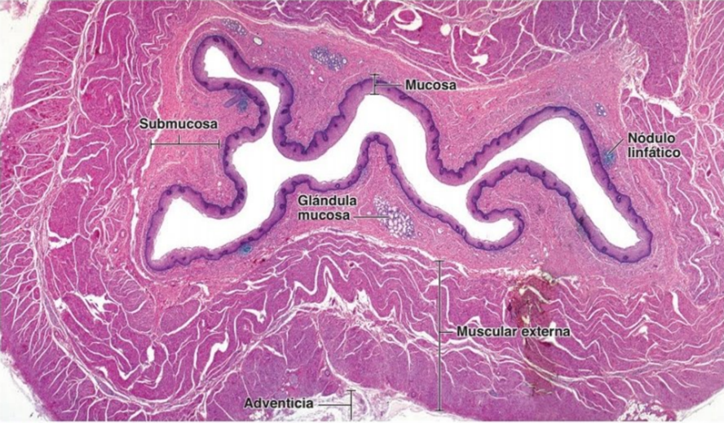
El esófago es un tubo muscular fijo que conduce los alimentos y las bebidas desde la faringe hasta el estómago.
El esófago atraviesa el cuello y el mediastino, sitios en los que está fijado a las estructuras adyacentes por medio de tejido conjuntivo.
La mucosa que reviste el esófago en toda su longitud tiene un epitelio plano estratificado sin estrato corneo. En los humanos las células superficiales pueden exhibir algunos gránulos de queratohialina, peo generalmente no se produce la queratinización.
La submucosa consiste en tejido conjuntivo denso en tejido conjuntivo irregular, que contiene vasos sanguíneos y linfáticos de gran calibre, fibras nerviosas y células ganglionares.
La mucosa externa se divide en dos estratos musculares, una capa circular interna y una capa longitudinal externa.
Las glándulas mucosas y submucosa del esófago secretan moco para lubricar y proteger la pared luminal.
Las glándulas están presentes en la pared del esófago y son de dos tipos:
Las glándulas esofágicas.
Las glándulas esofágicas cardinales.

El musculo de la pared esofágica esta inervado por los sistemas nerviosos autónomo y somático.
La musculatura estriada en la parte superior del esófago esta inervada por motoneuronas somáticas del nervio vago, ubicadas en el núcleo ambiguo.
Estomago
El estómago es una región dilatada del tubo digestivo que se ubica justo debajo del diafragma. Recibe el bolo de alimento macerado dese el esófago.
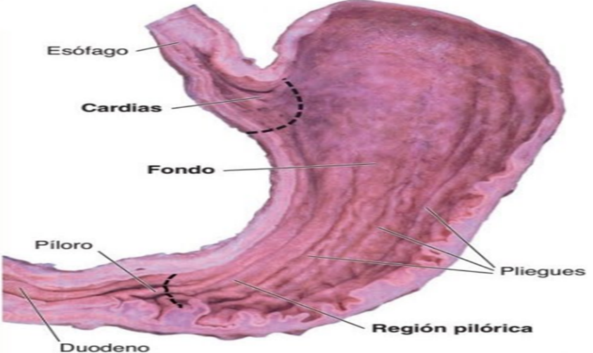
El estómago se divide en tres regiones según el tipo de glándula que contiene cada una.
La región cardial.
La región pilórica
La región fúndica.
Mucosa gástrica
Diversos mecanismos de defensa ayudan a proteger la mucosa gástrica de agresiones exógenas y contribuyen a la recuperación de su integridad funcional después de algún daño.
La primera línea de defensa contra las lesiones a la mucosa gástrica es la secreción de moco desde las células mucosas superficiales.
Glándulas fúndicas
Las glándulas fúndicas producen el jugo gástrico del estómago.
Están presentes en toda la mucosa gástrica, excepto en las regiones relativamente pequeñas ocupadas por las glándulas cardiales y pilóricas.
Las glándulas fúndicas están compuestas por diferentes células funciones diferentes:
- Células mucosas del cuello
- Células principales
- Células parietales
- Células enteroendocrinas
- Células madre adultas indiferenciadas.

Glándulas cardinales de la mucosa
Las glándulas cardinales están compuestas por células secretoras de moco, mezcladas con unas pocas células enteroendocrinas.
Están limitadas a una región estrecha del estómago que rodea el orificio esofágico.
Poseen un núcleo basal aplanado y el citoplasma apical generalmente esta repleto de gránulos de mucina.
Glándulas pilóricas de la mucosa
Están ubicadas en el antro pilórico (la parte del estómago entre el fundus y el piloro).
Son glándulas tubulares enrolladas y ramificadas.
Las glándulas se vacían dentro de las criptas gástricas profundas que ocupan cerca de la mitad del espesor de la mucosa.
Renovación celular epitelial en el estomago
Las células mucosas superficiales se renuevan aproximadamente cada 3-5 días.
El istmo de la glándula fúndica contiene una reserva de células madre tisulares que experimentan actividad mitótica lo que proporciona una renovación celular continua.
Lamina propia y muscular de la mucosa
La lamina propia del estómago es relativamente escasas y se encuentra restringida a los espacios estrechos que rodean las criptas gástricas y las glándulas.
La muscular de la mucosa está compuesta por dos capas bastante delgadas que en general están dispuestas como una capa circular interna y una capa longitudinal externa.
Submucosa gástrica.
La submucosa gástrica está compuesta por tejido conjuntico denso que contiene cantidades variables de tejido adiposo y vasos sanguíneos, así como fibras nerviosas y células ganglionares que componen el plexo submucoso. Este último inerva los vasos de la submucosa y el musculo liso de la muscular de la mucosa.

Muscular gástrica externa
La mucosa externa del estómago tradicionalmente se describe como compuesta por una capa longitudinal externa, una capa circular intermedia y una capa oblicua interna.
La capa longitudinal está ausente en gran parte de las superficies gástricas anterior y posterior; además la capa circular esta poco desarrollada en la región periesofágica.
Serosa gástrica
La serosa gástrica del estómago es como la que ya se describió para el tubo digestivo en general. Se continua con el peritoneo parietal de la cavidad abdominal a través del omento mayor y con el pericondrio visceral del hígado a través del omento menor. Aparte de eso, no exhibe características especiales.
Intestino delgado
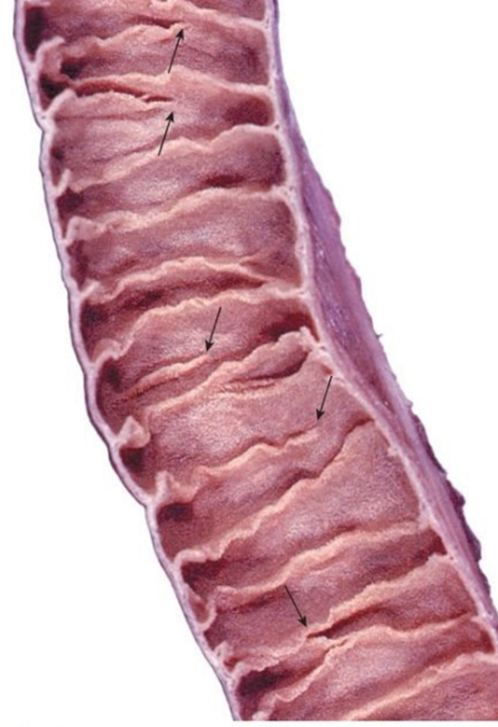
El intestino delgado es el componente más largo del tubo digestivo; mide más de 6m y se divide en tres porciones anatómicas.
- El duodeno
- El yeyuno
- El íleon
El intestino delgado es el sitio principal para la digestión de alimentos y la absorción de los productos de la digestión.
Los pliegues circulares, las vellosidades y las microvellosidades incrementan la extensión de la superficie absortiva del intestino delgado.
Las vellosidades y las glándulas intestinales, junto con la lamina propia, el GALT asociado y la muscular de la mucosa, constituyen los rasgos esenciales de la mucosa del intestino delgado.
En el epitelio de la mucosa intestinal se encuentran al menos cinco tipos de célula.
- Enterocitos
- Células caliciformes
- Células de paneth
- Células enteroendocrinas
- Células M (células con micropliegues)

Los enterocitos son células absorcivas especializadas en el transporte de sustancias desde la luz del intestino hacia el sistema circulatorio.
Los enterocitos también son células secretoras que producen las enzimas necesarias para la digestión terminal y la absorción, así como para la secreción de agua y electrolitos.
Las células caliciformes son glándulas unicelulares dispersas entre las otras células del epitelio intestinal.
Las células de Paneth cumplen una función en la regulación del microbiota bacteriano normal del intestino delgado.
Las células enteroendocrinas en el intestino delgado producen casi todas las mismas hormonas peptídicas que en el estómago.
Las células M transportan microorganismos y otras macromoléculas desde la luz intestinal hacia las placas de Peyer.
Submucosa
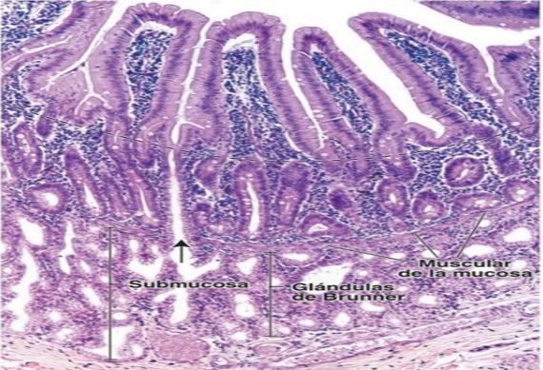
La submucosa está compuesta por tejido conjuntivo denso y sitios localizados que contienen cúmulos de adipocitos. Una característica visible en el duodeno es la presencia de glándulas submucosas también denominadas glándulas de Brunner.
Muscular externa
La muscular externa esta compuesta por una capa interna de células musculares lisas dispuestas de forma circular y una capa externa de células musculares lisas dispuestas de modo longitudinal.
En el intestino delgado se producen dos tipos de contracción muscular.
- La contracción de segmentación
- Peristaltismo.
Serosa
La serosa son partes del intestino delgado que están cubiertas por peritoneo dentro de la cavidad abdominal.

Renovación celular epitelial en el intestino delgado
Todas las células maduras del epitelio intestinal provienen de una célula poblacional de células madre.
El tiempo de renovación para las células caliciformes o absortivas en el intestino delgado es de 4-6 días.
Las células enteroendocrinas y las células de Paneth también derivan de las células madre de la base de la glándula intestinal.
Las células de Paneth migran hacia abajo y permanecen en la base de la glándula intestinal. Viven alrededor de 4 semanas y después son remplazadas por diferenciación de una célula comprometida cercana en la glándula intestinal.

